Ирбейское образование в лицах

Основана в 2012 году
март 2014 года
№ 15

Управление образования администрации
Ирбейского района



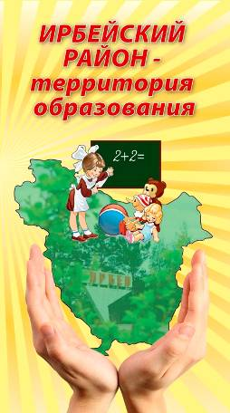

Читайте в номере:

ПОБЕДА НАД СОБОЙ!...……………………………………………….……2
«Заместитель директора по УМР»...…………………...………………...4
Лучший «Старший вожатый - 2014»…………………………….….…...6
«Воспитатель года»………………….………………………………...….…8
«Учитель года 2014»…………………………………………………………10
Четверть века за плечами………………………………………………….11
Учитель – уникальная профессия………………………………………....13
Сердце отдаю детям……………………………………………………......14

ПОБЕДА НАД СОБОЙ!
3 Ирбейское образование в лицах № 15 март 2014
2 Ирбейское образование в лицах № 15 март 2014
Церемония награждения призеров и победителей конкурса «Педагог года – 2014» состоялась в районном доме культуры с.Ирбейского
28 февраля 2014года.
Ежегодный конкурс педагогического мастерства «Педагог года» в Ирбее стал уже традиционным. Это важное событие в жизни учителей района, новый импульс для всех преподавателей, бесконечный поиск путей совершенствования в обучении детей, подготовки их к восприятию многообразного мира, сложных человеческих отношений. Профессиональный конкурс стартовал 10 декабря 2013 года и проходил в два этапа. Для участия в заочном состязании поступили заявки от 51 педагога района. Из них 17 прошли на очный этап, где они продемонстрировали свое мастерство на открытых учебных занятиях, актовых лекциях и круглом столе.
Конкурс проходил по четырем номинациям — «Воспитатель года –
2О14», «Заместитель директора по учебно-методической работе - 2014»,
«Старшая вожатая - 2014» и «Учитель года - 2014».
Компетентное жюри определило победителя. Первое, что жюри отметило в каждом конкурсанте, — богатство личности учителя. Второе - как педагог умеет управлять аудиторией, чувствовать её, как может представить свои педагогические способности. Третье - инновационные разработки. Это те технологии, которые выстраданы учителем за весь профессиональный путь.

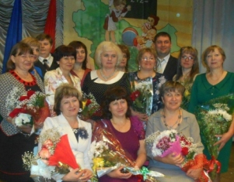

Когда на торжественно украшенную сцену поднялись практически все участники муниципального конкурса «Педагог года-2014», было радостно за них. За их победу и веру в себя, в свои силы, в учеников! Практически для каждого из них нашелся приз в той или иной номинации.
Победителями в Интернет - голосовании стали Раиса Владимировна Булова, воспитатель Усть-Ярульского детского сада № 14 «Тополек»; Наталья Николаевна Каледа, старшая вожатая Александровской школы; Андрей Андреевич Петрунников, учитель Александровской школы; заместитель директора Александровской школы Елена Леонидовна Штаревич.
Лауреатами муниципального конкурса «Педагог года - 2014» стали Оксана Николаевна Жукова, учитель русского языка и литературы Ирбейской средней школы № 2; Светлана Юрьевна Травенник, воспитатель Ивановского детского сада; Валентина Васильевна Франц, старшая вожатая Тумаковской средней школы; Татьяна Викторовна Лучкова, заместитель директора по учебно-методической работе Маловской основной школы.
Победителями в испытаниях «Учебное занятие» и «Мастер- класс» стали Андрей Андреевич Петрунников, учитель истории Александровской школы; Ольга Павловна Свахина, заместитель директора по методической работе Ирбейской средней школы № 1; Наталья Игоревна Курочка, воспитатель Первомайского детского сада № 3 «Ладушки»; Наталья Николаевна Каледа, старшая вожатая Александровской школы.
Победителями испытания «Актовая лекция» признаны Людмила Владимировна Струкова, учитель начальных классов Изумрудновской школы; Оксана Олеговна Старкова, заместитель директора Ирбейской школы № 2; Раиса Владимировна Булова, воспитатель Усть-Ярульского детского сада № 14 «Тополек».
В испытании «Круглый стол» лучшими стали Светлана Ивановна Киселева, учитель химии и биологии Ирбейской школы № 1; Ольга Александровна Шевченко, воспитатель Тумаковского детского сада; Людмила Петровна Байкова, старшая вожатая Благовещенской школы.
3 Ирбейское образование в лицах № 15 март 2014
Главная интрига сохранялась долгое время. На сцену пригласили главу района Дмитрия Гушану, который держал в руках конверт с именами победителей. Он поздравил учителей с новым этапом в их педагогической деятельности и пожелал не останавливаться на достигнутом. И вот самый волнительный момент — звучат имена победителей: в номинации «Учитель года - 2014» - Наталья Викторовна Табакаева, учитель русского языка и литературы Степановской средней общеобразовательной школы;
в номинации «Заместитель директора по учебно-методической работе - 2014» — Елена Леонидовна Штаревич, заместитель директора Александровской общеобразовательной школы;
в номинации «Воспитатель года - 2014» — Жанна Геннадьевна Дюганова, воспитатель Ирбейского детского сада № 1 «Золотой ключик»;
в номинации «Старшая вожатая - 2014» - Людмила Петровна Байкова, старшая вожатая Благовещенской общеобразовательной школы.
Подводя итоги конкурса, хочется отметить, что конкурс «Педагог года Ирбейского района - 2014» ещё раз показал — в каждой школе, детском саду есть интересные педагоги, которые любят свой предмет, детей, ищут новые пути в развитии педагогических технологий, создают интересные уроки, занятия, события. Все конкурсанты разные, но их объединяет творческий подход к своему делу и безмерная любовь к профессии, которую все они считают самой лучшей на ЗЕМЛЕ.
Конкурс закончился. Спасибо за творчество! Поздравляем всех участников!

(по материалам газеты «Ирбейская правда» № 11
от 14 марта 2014г)
.


«Заместитель директора по УМР»
4 Ирбейское образование в лицах № 15 март 2014

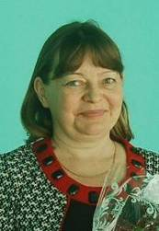

С 1991 года, поменяв городскую жизнь на сельскую, Штаревич Елена Леонидовна работает в МОБУ Александровская СОШ. Сначала она была учителем начальных классов. Не останавливаясь на достигнутом, получила высшее образование, затем дополнительное образование «Менеджер». В 2008 году назначена на должность заместителя директора по учебно-воспитательной работе.
Елена Леонидовна хорошо знает стратегию образования и принципы государственной образовательной политики, содержание, формы и методы обучения и воспитания, основы управления.
Она умеет анализировать и обобщать информацию о деятельности образовательного учреждения, выявлять и находить эффективные пути решения проблем. Планируя учебно-воспитательную работу, Елена Леонидовна ставит задачи по воспитанию у детей нравственно-духовных качеств, сознательной дисциплины и культуры поведения, ответственности и исполнительности.
Для достижения поставленных задач ею используются различные формы работы, реализуемые педагогами в урочное и внеурочное время. Учебно-воспитательную деятельность в школе Елена Леонидовна строит на основе нормативно-правовых документов федерального, краевого и муниципального уровней.
В течение учебного года Елена Леонидовна организует текущее и перспективное планирование деятельности учителей-предметников, координирует разработку необходимой учебно-методической документации, систематически осуществляет контроль качества и мониторинг учебно-воспитательного процесса.
Являясь ответственным администратором по подготовке к ЕГЭ, она проводит большую работу с учащимися, классными руководителями, педагогами, родителями по подготовке к сдаче ЕГЭ выпускниками 11-х классов; формирует базу данных участников ЕГЭ и ГИА в новой форме, осуществляет нормативно-правовое обеспечение итоговой аттестации
4 Ирбейское образование в лицах № 15 март 2014
выпускников; организует проведение тренировочных и диагностических работ для выпускников.
Штаревич Елена Леонидовна реализует новые педагогические технологии обучения и воспитания. В учреждении созданы все условия для максимального раскрытия творческого потенциала педагогов и учащихся, постоянно ведется работа по выявлению одаренных детей.
В 2014 году Елена Леонидовна стала участником профессионального конкурса «Педагог-2014» и вышла абсолютным победителем в номинации «Заместитель директора по УМР».
Елена Леонидовна обладает организаторскими способностями, систематически работает над повышением своего теоретического и методического уровня, внедряет в практику опыт передовых педагогов.
Спокойная, уравновешенная, выдержанная, в коллективе она пользуется заслуженным уважением.

Петрунников А. А., директор
МОБУ Александровская СОШ



Лучший «Старший вожатый – 2014»
6 Ирбейское образование в лицах № 15 март 2014

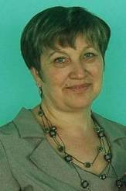

Заместитель директора по воспитательной работе, старший вожатый, преподаватель музыки, педагог дополнительного образования и просто замечательная женщина, мать, товарищ, всё это - Байковой Людмила Петровна, победитель конкурса «Педагог года - 2014» в номинации «Старший вожатый».
Вожатый – это призвание. Вожатыми становятся те, кто не хочет уходить из детства. Человек, который берет на себя ответственность быть вожатым, должен знать и уметь многое.
Нужно одновременно быть и педагогом, и психологом, и медиком, и танцором, и портным, и спортсменом, и артистом и еще много кем. Именно все эти качества присущи Людмиле Петровне.
Одной из первых в районе ей удалось создать детскую организацию СМиД, которая имеет девиз, гимн, атрибутику, что отличает от других детских организаций.
СМиД - это удивительная страна, а главные жители этой страны –дети.
Овладевая социальными ролями, проходя путь “проб и ошибок”, они учатся приобретать знания, умения, опыт, навыки в избранной сфере деятельности, самостоятельно оценивать ситуацию, изменять ее в соответствии с приобретенным опытом.

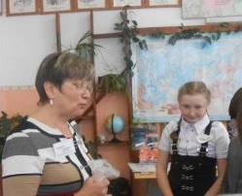

ДОО «СМиД» имела и имеет в своих рядах надежных, инициативных и исполнительных лидеров, которые старались создавать и поддерживать положительный имидж своей организации, участвуя в акциях, проектах, конкурсах на школьном, муниципальном, региональном и всероссийском уровнях. Во всём этом большая заслуга Людмилы Петровны.
Глядя на её работу, без особого напряжения видишь, как она любит своё дело, как к ней тянутся дети, каким авторитетом она служит подрастающему поколению! Человек творчества, о таких говорят: «И швец, и жнец, и на дуде игрец». Одним из основных детищ Людмилы Петровны – школьный театр.
5 Ирбейское образование в лицах № 15 март 2014
В продолжение многих год пьесы, поставленные ею занимают призовые места в районе, отмечены на краевом уровне. Всё: от подбора сценария до изготовления декораций и пошива костюмов, дело рук Мастера. Все: и дети, и коллеги гордимся тем, что в нашей школе работают такие педагоги как Байкова Людмила Петровна.Искренне рады, что она - Победитель конкурса и считаем, что действительно, награда нашла своего Победителя.

Краева С.В., учитель
МОБУ Благовещенская сош.

«Воспитатель года»

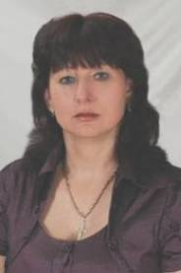
6 Ирбейское образование в лицах № 15 март 2014
28 февраля 2014 года в Ирбейском районном доме культуры прошла церемония награждения участников и победителей муниципального конкурса профессионального мастерства работников образования «Педагог - 2014».
Абсолютных победителей приветствовал глава Ирбейского района Д. Х. Гушану и вручил победителям электронные планшеты. Победителем конкурса в номинации «Воспитатель года - 2014» стала Дюганова Жанна Геннадьевна, воспитатель нашего детского сада № 1 «Золотой ключик».
Испытания в конкурсе проходили в два тура. Для первого тура Жанна Геннадьевна написала эссе «Я работаю с дошкольником», в котором рассказала о своей любви к профессии воспитателя. Её педагогическое кредо:

Мир детства радостен и тонок, как флейты плавающий звук.
Пока смеётся мне ребёнок, я знаю, что не зря живу.
Твердят друзья: «Есть нивы тише», но не за что не отступлю.
Я этих милых ребятишек, как собственных детей люблю…
И каждый день, как на премьеру вхожу в притихший детский сад:
Иду сюда не для карьеры – здесь каждый мне ребёнок рад,
Быть в гуще радостных событий…
И так на протяженье лет –
Судьба моя - ребячьи души! Нет лучшей доли на земле…

Жанна Геннадьевна свою работу и профессию воспитателя считает лучшей для женщины. Рядом с детьми она ощущает себя всегда молодой и энергичной. Это дает возможность быть в постоянном поиске.

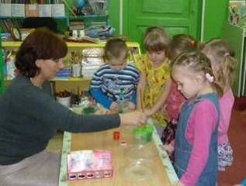

Дети в её группе живут в мире красоты, игры, сказки, музыки, рисунка, фантазии. Для богатого и разнообразного впечатления ребенка, развитого воображения, восприятия, мышления педагог ищет разные методы и способы: песочную терапию, музыкотерапию, театрализованные игры, игры с водой, проектную деятельность, чтобы научить детей тому, что знает и может сама..
Это всё она отразила в видеоролике.
Компетентное жюри оценила эссе и видеоролик и наш воспитатель вышел во второй тур конкурса.
Творческое испытание Дюганова Жанна Геннадьевна провела в виде НОД по ознакомлению с окружающим миром с применением ИКТ «Путешествие с чудо - деревом». Жанна Геннадьевна использовала разнообразные формы деятельности: конструирование леса на фланелеграфе, моделирование дерева, дидактическая игра, исследовательская деятельность, релаксация; шла активизация мыслительного процесса через просмотр слайдов, отгадывание загадок. Дети были в роли следопытов, конструкторов, художников.

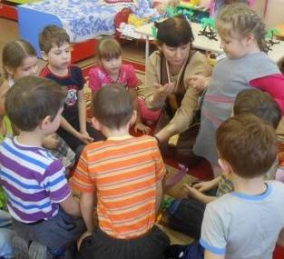

Воспитатель подошла к проведению НОД творчески. Сама изготовила костюм дерева, связала крючком зайцев, изготовила из проволоки и ниток макеты деревьев. Жанна Геннадьевна использовала разный дидактический материал: волшебную шкатулку с разноцветными камушками, цветные ленточки, красивые тарелочки с песком, красочный макет леса на фланелеграфе (деревья, цветы, насекомые).
На протяжении всего лесного путешествия дети были раскрепощены, заинтересованы, любопытны, эмоциональны.
7 Ирбейское образование в лицах № 15 март 2014
Описание своей деятельности и её изменения для получения результата в ближайшем будущем Жанна Геннадьевна представила в актовой лекции «Шаг в будущее».
Дюганова Жанна Геннадьевна развивает в детях познавательные и творческие способности, самостоятельность, наполняет жизнь детей яркими и радостными впечатлениями.

На полпути нельзя остановится!
Хотим мы Жанне пожелать,
Чтобы удачи золотая птица
Её не смела покидать!

Бедаш Л.В.,, логопед
Курилова И.П., воспитатель
МДОБУ Ирбейский детский сад
№1 «Золотой ключик»



«Учитель года 2014»
8 Ирбейское образование в лицах № 15 март 2014

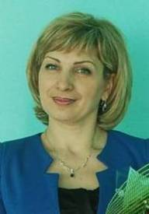

Что значит быть учителем в нашем, постоянно изменяющемся с огромной скоростью, мире? Как и десятилетия назад – это значит любить детей, отдавать им всего себя - без остатка. Быть интересным, шагающим в ногу со временем, активным человеком.
Так считает учитель русского языка и литературы Степановской средней школы Табакаева Наталья Викторовна. Сама из учительской семьи, она и не думала в юности о том, что свяжет свою жизнь с этой профессией.
Но жизнь часто ведёт нас именно туда, куда мы идти не собирались. И вот уже 20лет у школьной доски. Начинала учителем начальных классов. Учила малышей наукам – сама училась у них многому. Собирала по крупицам, копила, нарабатывала свой педагогический опыт – прокладывала свою дорогу.
И вот она награда – первые выпускники. Первые экзамены – высокие результаты. А на уроках сидят уже новые первоклашки. С распахнутыми глазами и душами. И этих детей она ведёт за руку с начальной школы. Но уже понятно, что любовь к русской литературе в самом сердце.

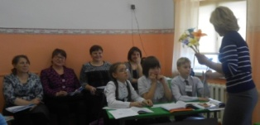

Наталья Викторовна уходит из начальной школы вместе со своими учениками. Начинает работать учителем русского языка и литературы. Годы-птицы летят, и вторые её воспитанники сдают ЕГЭ лучше всех!
Муниципальный конкурс «Учитель года-2014» - это возможность испытать себя, почувствовать, что ты способен ещё расти как профессионал. Раскрыть для себя новые горизонты – так Наталья Викторовна оценивает своё участие в этом мероприятии. А её победа – это наша общая гордость. Это достойное признание труда и целеустремлённости.

Сырыгины Т.Г., директор
МОБУ Степановской СОШ



Четверть века за плечами…
11 Ирбейское образование в лицах № 15 март 2014

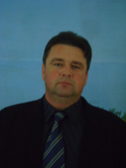

Мастер производственного обучения, учитель черчения - Заводян Александр Михайлович. 25 лет отдано работе с детьми, молодежь меняется, новые принципы, запросы, ко всем надо найти подход: суметь заинтересовать, привить навыки трудовой деятельности, помочь с профессиональным выбором, да и просто дать дельный совет.
Умеет он найти подход к подросткам. Открытость, работоспособность, ответственность, коммуникабельность, требовательность - все это характеризует Заводяна А.М.
В далекие 90-е годы на базе Усть-Ярульской школы была создана ученическая производственная бригада, которой руководит Александр Михайлович. Выращенные зерновые ежегодно реализуются и идут на улучшение материально-технической базы школы.
С 2008 года школа является экспериментальной площадкой по трудовой и профессиональной подготовке учащихся. Многие ребята связывают выбор профессии с селом, продолжая учиться в сельскохозяйственных учебных заведениях.
Наглядным пособием для юношей старшеклассников становятся настоящие трактора и комбайны, где можно своими руками оттачивать навыки в работе с техникой. Сеялки, веялки, транспортеры, вспашка паров, уборочная страда - обо всем ребята знают не понаслышке. Положительный пример мастера трудового обучения А. М. Заводян благотворно влияет на самоопределение старшеклассников. Используемые полученные в школе знания, являются главным результатом социализации молодежи. Ребята без труда вливаются в рабочую обстановку, умеют применять отработанные навыки на деле. Мастер наставник всегда готов научить, объяснить, закрепить полученные знания.

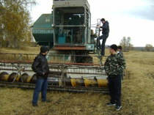
9 Ирбейское образование в лицах № 15 март 2014
В селе Александр Михайлович пользуется заслуженным авторитетом и уважением. Он старается разрешить и уладить возникающие споры и проблемы, находит выход из различных ситуаций.

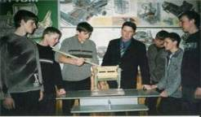

Александр Михайлович всегда в курсе всех политических событий села, района, страны. Много сил и времени отдает общественной работе, являясь депутатом Ирбейского районного Совета, член политсовета партии «Единая Россия».
За свою трудовую и общественную деятельность Заводян А.М. поощрен премией главы района, награжден почетными грамотами управления образования и образовательным учреждением. Почетной грамотой законодательного Собрания края.
А.М. Заводян не останавливается на достигнутом. Ставя перед собой новые задачи , он старается наладить быт селян в лучшую сторону.
Поздравляем нашего коллегу с юбилейной датой трудовой деятельности. Четверть века за плечами, а впереди так много надо сделать. Удачи, понимания, успехов!
Волкова А.С., делопроизводитель
МОБУ Усть-Ярульская СОШ.
Учитель – уникальная профессия
10 Ирбейское образование в лицах № 15 март 2014
Учитель – это уникальная профессия. Являясь одной из древних, она остается востребованной до сих пор.
Мне трудно дается математика, поэтому по вечерам я хожу на консультацию. Ведет её Лунегова Екатерина Федоровна. Это педагог со стажем. Сколько детей она обучала, и все её воспитанники хорошо сдавали экзамены. У Екатерины Федоровны есть своя методика в обучении математики, свой подход к каждому ученику: даже двоечник на всю жизнь запомнить её предмет!

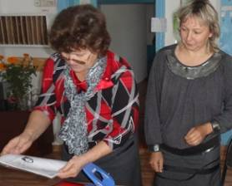

Екатерина Федоровна охотно помогает всем. Кто к ней с задачей, кто с уравнением обращается, потом, конечно, она заставляет учить теорию. «Не знаешь теорию, ничего не сдашь», - поясняет нам она. Так и есть! После консультации я могу решить всё, зная правила. Екатерина Федоровна очень терпеливая женщина.

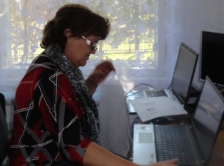

К ней ходят младшие классы и допускают элементарные ошибки. Если честно, то у меня давно бы сдали нервы, повторяя им одно и тоже правило несколько раз.
Этот человек заслуживает огромного уважения! Как хорошо, что в нашей школе есть такой учитель, с Екатериной Федоровной мне не страшны никакие экзамены.

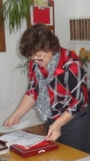

Крылова Алина
ученица 8 класса
МОБУ Мельничной ООШ

Сердце отдаю детям…
Лариса Геннадьевна Черкасова работает воспитателем в ДОУ № 16 с. Мельничное Ирбейского района с 1986 года, имеет первую квалификационную категорию, стаж работы в ДОУ № 16 - 27 лет. Общий стаж педагогической деятельности тоже 27 лет.
11 Ирбейское образование в лицах № 15 март 2014
Для Ларисы Геннадьевны выбор профессии один из важнейших шагов в жизни. Каждый человек смотрит на этот вопрос по-разному. И не каждый человек может сказать: «Вот это – то, что мне надо или я нашел то, что является смыслом моей жизни». Смысл ее жизни – воспитывать детей. Девчонкой она много времени проводила с детьми. Ей нравилось их воспитывать, играть с ними, обучать. Поэтому, когда пришло время задуматься о выборе профессии, она точно знала, что работать будет с детьми, и именно, с дошкольниками. Лариса Геннадьевна поступила в Дошкольное педагогическое училище № 2 г. Красноярска. В 1986 году закончила обучение в нём, и приехала работать в с. Мельничное воспитателем. С тех пор прошло 27 лет, а в её трудовой книжке одна запись о том, что она принята воспитателем в Мельничный детский сад. Сколько было выпусков и не сосчитать, но в каждый она вложила не только знания, но и душу, и выпускники платят ей тем же. При встрече они делятся с любимой воспитательницей своими успехами, удачами и неудачами.

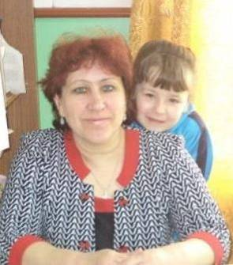

У неё прекрасная семья, она воспитывает троих детей: два сына и дочь. Лариса Геннадьевна творческая личность, сколько сделано её руками в детском саду не перечесть, и раздаточный материал, и поделки из глины. Ласковая и добрая, но в то же время требовательная к себе и окружающим, она рисует, поёт, мастерит. Все это она передает своим воспитанникам. Профессиональные достижения воспитателя были неоднократно отмечены почётными грамотами. Еще Лариса Геннадьевна пишет стихи.
Любимая работа - это здорово!
Пускай поспорит кто-нибудь со мной.
Когда веселый детский смех задорный
Тебя окружит плотною стеной.
И много любопытных и внимательных,
Следящих за тобою детских глаз,
И детский шепот, и разочарование
И искорки лукавые в глазах.
Детскую доверчивость и нежность
Боюсь, что никому я не отдам.
Любимая работа – это редкость
И я еще раз, повторяю вам!

Веселова Н.И., заведующая
МДОБУ Мельничный
детский сад №16 «Светлячок»

